柏市第二最終処分場での放射線量測定結果について

柏市第二最終処分場で，大気中の放射線量を測定しましたのでお知らせします。

測定高さ 地上0.05メートル，0.5メートル，1メートル
測定機器 シンチレーション式サーベイメータ
クリアパルス㈱ CP-100(～3月28日まで）
クリアパルス㈱ A2700(3月30日）

【柏市第二最終処分場】
測定箇所
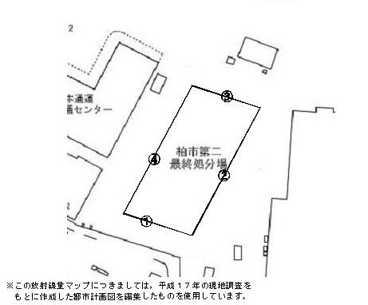
測定結果（μSv(ﾏｲｸﾛｼｰﾍﾞﾙﾄ)/時）
測定日 | 測定高 | ① | ② | ③ | ④
3月2日  （金） | 0.05ｍ | 0.26 | 0.26 | 0.26 | 0.26
3月2日  （金） | 0.5ｍ | 0.16 | 0.21 | 0.17 | 0.15
3月2日  （金） | 1.0ｍ | 0.18 | 0.20 | 0.19 | 0.17
3月7日  （水） | 0.05ｍ | 0.24 | 0.28 | 0.27 | 0.28
3月7日  （水） | 0.5ｍ | 0.17 | 0.21 | 0.17 | 0.17
3月7日  （水） | 1.0ｍ | 0.18 | 0.20 | 0.19 | 0.19

測定結果（μSv(ﾏｲｸﾛｼｰﾍﾞﾙﾄ)/時）
測定日 | 測定高 | ① | ② | ③ | ④
3月9日  （金） | 0.05ｍ | 0.24 | 0.28 | 0.26 | 0.26
3月9日  （金） | 0.5ｍ | 0.18 | 0.21 | 0.19 | 0.17
3月9日  （金） | 1.0ｍ | 0.17 | 0.21 | 0.18 | 0.16
3月14日  （水） | 0.05ｍ | 0.27 | 0.28 | 0.27 | 0.27
3月14日  （水） | 0.5ｍ | 0.15 | 0.22 | 0.19 | 0.19
3月14日  （水） | 1.0ｍ | 0.17 | 0.20 | 0.19 | 0.17
3月16日  （金） | 0.05ｍ | 0.25 | 0.29 | 0.28 | 0.28
3月16日  （金） | 0.5ｍ | 0.17 | 0.20 | 0.18 | 0.16
3月16日  （金） | 1.0ｍ | 0.17 | 0.20 | 0.19 | 0.17
3月21日  （水） | 0.05ｍ | 0.24 | 0.26 | 0.27 | 0.24
3月21日  （水） | 0.5ｍ | 0.15 | 0.21 | 0.17 | 0.18
3月21日  （水） | 1.0ｍ | 0.16 | 0.20 | 0.20 | 0.17
3月23日  （金） | 0.05ｍ | 0.25 | 0.27 | 0.27 | 0.26
3月23日  （金） | 0.5ｍ | 0.18 | 0.19 | 0.19 | 0.17
3月23日  （金） | 1.0ｍ | 0.17 | 0.22 | 0.19 | 0.17
3月28日  （水） | 0.05ｍ | 0.26 | 0.28 | 0.25 | 0.27
3月28日  （水） | 0.5ｍ | 0.16 | 0.18 | 0.18 | 0.18
3月28日  （水） | 1.0ｍ | 0.15 | 0.19 | 0.21 | 0.18
3月30日  （金） | 0.05ｍ | 0.28 | 0.30 | 0.30 | 0.27
3月30日  （金） | 0.5ｍ | 0.20 | 0.22 | 0.20 | 0.22
3月30日  （金） | 1.0ｍ | 0.16 | 0.22 | 0.20 | 0.21

